**TRƯỜNG ĐẠI HỌC ĐIỆN LỰC**

**KHOA CÔNG NGHỆ THÔNG TIN**



**BÁO CÁO CHUYÊN ĐỀ HỌC PHẦN**

**HỆ THỐNG THÔNG TIN KHÔNG GIAN**

**Đề tài:**

**XÂY DỰNG BẢN ĐỒ THE COFFE HOUSE QUẬN CẦU GIẤY**

**Sinh viên thực hiện : NGUYỄN TRỌNG KHÁNH**

**TRẦN MẠNH HÙNG**

**NGUYỄN DOÃN MẠNH**

**ĐẶNG NGỌC TÚ**

**Giảng viên hướng dẫn : TRẦN MẠNH TRƯỜNG**

**Ngành : CÔNG NGHỆ THÔNG TIN**

**Chuyên ngành : CÔNG NGHỆ PHẦN MỀM**

**Lớp : D12CNPM2**

**Khóa : 2017 – 2022**

***Hà Nội, tháng 10 năm 2020***

**PHIẾU CHẤM ĐIỂM**

Sinh viên thực hiện:

|  |  |  |
| --- | --- | --- |
| **Họ và tên** | **Chữ ký** | **Điểm** |
| Nguyễn Trọng Khánh  MSV: 1781310138 |  |  |
| Trần Mạnh Hùng  MSV: 1781310133 |  |  |
| Nguyễn Doãn Mạnh  MSV: 1781310152 |  |  |
| Đặng Ngọc Tú  MSV: 1781310177 |  |  |

Giảng viên chấm:

|  |  |  |
| --- | --- | --- |
| **Họ và tên** | **Chữ ký** | **Ghi chú** |
| Giảng viên chấm 1 : |  |  |
| Giảng viên chấm 2 : |  |  |

**MỤC LỤC**

**Chương** **1: Tổng quann về hệ thống thông tin** **1**

1. Tổng quan về hệ thống thông tin là gì 1

1.1 Dữ liệu và thông tin 1

1.2 Hệ thống 2

1.2.1 Khái niệm 2

1.2.2 Phân loại hệ thống 2

1.2.3 Tổ chức theo cách tiếp cận hệ thống 2

1.2.4 Hệ thống và các hệ thống con 3

1.3 Khái niệm hệ thống thông tin là gì 3

1.3.1 Khái niệm 3

1.3.2 Các đặc trưng của hệ thống thông tin hiện đại 3

1.3.3 Cấu trúc của hệ thống thông tin 4

2. Nhiệm vụ, vai trò và chất lượng của HTTT 4

2.1. Hệ thống thông tin địa lý 5

2.1.1 Khái niệm 5

2.1.2 Vai trò 6

**Chương** **2: API và ứng dụng của API** **7**

1. API là gì ? 7

2. API Ứng dụng vào đâu 7

3. Web API là gì 9

3.1 Những điểm nổi bật của Web API 9

3.2. Web API hoạt động như thế nào 10

3.3. Ưu điểm và nhược điểm của web API 10

3.3.1 Ưu điểm 10

3.3.2 Nhược điểm 11

**Chương 3: Hệ thống thông tin địa lý 12**

1 Khái niệm hệ thống thông tin địa lý 12

1.1. Giới thiệu 12

1.2. Khái niệm GIS 14

2. Định nghĩa GIS 15

3. Mối quan hệ của công nghệ GIS với các ngành khoa học khác: 18

4. GIS và các hệ thông tin khác 20

5.GIS và các phương pháp cổ điển 21

**Chương 4: Ứng dụng** **22**

1.Quản lý 22

1.1 Hàm lấy danh sách các quán cafe 22

1.2Lấy dữ liệu các quán café xong sẽ hiển thị bằng hàm initMap()………………....23

2. Thêm mới quán coffe bằng cách ấn vào bản đồ 24

3. Tìm kiếm địa điểm 27

4. Chức năng cập nhật quán coffee 29

5. Chức năng xóa địa điểm 31

**LỜI MỞ ĐẦU**

Ngày nay công nghệ thông tin (CNTT) trở thành một lĩnh vực mũi nhọn trong công cuộc phát triển kinh tế xã hội, CNTT vừa là công cụ, vừa là động lực thúc đẩy quá trình công nghiệp hóa, hiện đại hóa đất nước. Việc ứng dụng CNTT vào thực tiễn đã có một bước phát triển rất mạnh mẽ. CNTT được ứng dụng rộng rãi, đóng vai trò to lớn trong quá trình xử lý của nhiều lĩnh vực và nhiều ngành: y tế, giáo dục, tài chính,…

Ngành Hệ thống thông tin là ngành đào tạo ra những cử nhân xây dựng và khai thác Hệ thống thông tin, đặc biệt tập trung vào phần mềm cho các tổ chức, doanh nghiệp. Người học sau khi tốt nghiệp nắm vững kiến thức và thông thạo kỹ năng, có thể làm việc tại nhiều vị trí khác nhau, đáp ứng tốt nhu cầu thực tế phát triển Hệ thống thông tin và Công nghệ thông tin nói chung ở Việt Nam.

Theo học ngành này, sinh viên có khả năng phân tích, thiết kế, xây dựng, triển khai, quản trị và kiểm soát các hệ thống thông tin quản lý; kiến thức về lý thuyết thống kê kinh tế... nhằm cung cấp các căn cứ khoa học, đề xuất các phương án tối ưu trong công tác quản lý kinh tế xã hội và quản trị kinh doanh. Tổ chức và xây dựng ứng dụng Công nghệ thông tin vào thực tiễn quản trị tổ chức, doanh nghiệp; có khả năng xử lý, phân tích và khai thác sử dụng dữ liệu lớn, khai phá dữ liệu, bảo mật dữ liệu và nâng cao tính an toàn của hệ thống, thống kê dự báo trong lĩnh vực kinh tế, tài chính, kế toán, quản trị, ngân hàng… và hỗ trợ ra quyết định trong công tác tổ chức, quản lý, điều hành sản xuất, đầu tư, Marketing… Phân tích, thiết kế, xây dựng, vận hành, phân luồng thông tin và tối ưu hóa các hệ thống thông tin quản lý; có khả năng quản lý dự án công nghệ thông tin, lập trình web, mạng và truyền thông...

**CHƯƠNG 1. TỔNG QUAN VỀ HỆ THỐNG THÔNG TIN**

## **1. Tổng quan về hệ thống thông tin là gì?**

### **1.1. Dữ liệu và thông tin**

Dữ liệu (Data)

Dữ liệu là các giá trị phản ánh về sự vật, hiện tượng trong thế giới khách quan.

Dữ liệu là các giá trị thô, chưa có ý nghĩa với người sử dụng. Có thể là một tập hợp các giá trị mà không biết được sự liên hệ giữa chúng

Ví dụ: Trần Xuân Nam, 973012, 30/ 12 / 95, 86

Dữ liệu và thông tin

Dữ liệu có thể biểu diễn dưới nhiều dạng khác nhau (âm thanh, văn bản, hình ảnh, v.v...)

Thông tin (Information)

Thông tin là ý nghĩa được rút ra từ dữ liệu thông qua quá trình xử lý (phân tích, tổng hợp, v.v..), phù hợp với mục đích cụ thể của người sử dụng.

Thông tin có thể gồm nhiều giá trị dữ liệu được tổ chức sao cho nó mang lại một ý nghĩa cho một đối tượng cụ thể, trong một ngữ cảnh cụ thể.

Ví dụ với dữ liệu trên có thông tin như sau:Thủ kho Trần Xuân Nam xuất mặt hàng có danh mục là 973012 vào ngày 30/12/95 với số lượng 86.

Thông tin giá trị có các đặc điểm :

Chính xác, xác thực

 Đầy đủ, chi tiết

Rõ ràng (dễ hiểu)

Đúng lúc, thường xuyên

Thứ tự, có liên quan

Dữ liệu với thông tin

Thông tin = Dữ liệu + Xử lý

Xử lý thông tin ~ Xử lý dữ liệu

### **1.2. Hệ thống**

#### **1.2.1. Khái niệm**

Hệ thống là một tập hợp có tổ chức gồm nhiều phần tử có các mối quan hệ ràng buộc lẫn nhau và cùng hoạt động hướng tới một mục tiêu chung.

Ví dụ  Khái niệm hệ thống được sử dụng trong cuộc sống hàng ngày: Hệ thống giao thông, hệ thống truyền thông, hệ thống các trường đại học v.v..

Phần tử có thể là vật chất hoặc phi vật chất: Con người, máy móc, thông tin, dữ liệu, phương pháp xử lý, qui tắc, quy trình xử lý.

#### **1.2.2. Phân loại hệ thống**

Hệ thống mở: có tương tác với môi trường

Hệ thống đóng: không tương tác với môi trường (chỉ có trên lý thuyết).

Mục tiêu của hệ thống là lý do tồn tại của hệ thống. Để đạt được mục tiêu, hệ thống tương tác với môi trường bên ngoài của nó (các thực thể tồn tại bên ngoài hệ thống).

#### **1.2.3. Tổ chức theo cách tiếp cận hệ thống**

Tổ chức là một tập hợp các thành phần có quan hệ chặt chẽ với nhau, cùng thúc đẩy và hỗ trợ lẫn nhau nhằm thực hiện nhiệm vụ chung.

Các loại tổ chức:

Tổ chức hành chính, sự nghiệp

Tổ chức thương mại

Tổ chức sản xuất (nhà máy, xí nghiệp)

Tổ chức dịch vụ

Cấu trúc của tổ chức:

Cấu trúc cây: Tổ chức là một hệ thống cấp bậc các hệ thống con, mỗi hệ thống con có chức năng nhiệm vụ riêng, theo sự phân công của tổ chức.

#### **1.2.4. Hệ thống và các hệ thống con**

Hệ thống có thể tồn tại theo nhiều cấp độ khác nhau. Một hệ thống có thể là một thành phần trong một hệ thống khác (cha).

Một tổ chức kinh tế thường được phân làm ba hệ thống con:

Hệ thống quyết định là hệ thống bao gồm con người, phương tiện, và các phương pháp tham gia đề xuất quyết định.

 Hệ thống thông tin.

Hệ thống tác nghiệp là hệ thống bao gồm con người, phương tiện và các phương pháp tham gia trực tiếp thực hiện mục tiêu kinh doanh (sản xuất trực tiếp).

### **1.3. Khái niệm hệ thống thông tin là gì?**

#### **1.3.1. Khái niệm**

Hệ thống thông tin, là tập hợp người, thủ tục và các nguồn lực để thu thập, xử lý, truyền và phát thông tin trong một tổ chức.

Hệ thống thông tin có thể là thủ công nếu dựa vào các công cụ như giấy, bút.

Hệ thống thông tin hiện đại là hệ thống tự động hóa dựa vào máy tính (phần cứng, phần mềm) và các công nghệ thông tin khác.

#### **1.3.2. Các đặc trưng của hệ thống thông tin hiện đại**

 Hệ thống thông tin được xây dựng trên nền tảng công nghệ hiện đại (CNTT).

Hệ thống thông tin được cấu thành bởi nhiều hệ thống con. Khi các hệ con này được nối kết và tương tác với nhau, chúng sẽ phục vụ cho việc liên lạc giữa các lĩnh vực hoạt động khác nhau của tổ chức.

Hệ thống thông tin hướng tới mục tiêu cung cấp thông tin cho việc ra quyết định và kiểm soát. Hệ thống chuyển giao cho từng thành viên trong tổ chức những thông tin cần thiết để xác định, chọn lựa các hành động phù hợp với mục tiêu của tổ chức cũng như các hành động giúp kiểm soát lĩnh vực mà thành viên đó chịu trách nhiệm.

Hệ thống thông tin là một kết cấu hệ thống mềm dẻo và có khả năng tiến hóa. Một hệ thống thông tin rất có thể trở nên lỗi thời nhanh chóng nếu không có khả năng thay đổi mềm dẻo và mở rộng được để phù hợp với sự biến đổi và phát triển của tổ chức.

#### **1.3.3. Cấu trúc của hệ thống thông tin**

Hệ thống thông tin là gì được tạo nên bởi 3 thành phần chính sau:

Phần cứng: bao gồm các thiết bị hay phương tiện kỹ thuật dùng để lưu trữ và xử lý thông tin. Ở đây chủ yếu là máy tính và các thiết bị ngoại vi dùng để lưu trữ và nhập vào, xuất ra dữ liệu.

Phần mềm: là các chương trình, các phần mềm ứng dụng hệ thống, các phần mềm chuyên dụng dành cho người dùng.

Dữ liệu: là các thông tin, con người trong hệ thống thông tin.

## **2. Nhiệm vụ, vai trò và chất lượng của HTTT trong tổ chức kinh tế**

Vai trò hệ thống thông tin

Là trung gian giữa các tổ chức kinh tế với môi trường, giữa các hệ thống con quyết định với hệ thống công tác nghiệp.

Nhiệm vụ, vai trò và chất lượng của HTTT trong tổ chức kinh tế

Nhiệm vụ hệ thống thông tin

Đối ngoại: tìm kiếm, lấy thông tin từ môi trường bên ngoài, bên cạnh đó cũng đưa thông tin ra môi trường ngoài .

Ví dụ: thông tin về giá cả, thị trường, sức lao động, nhu cầu hàng hoá

Đối nội: làm chức năng cầu nối liên lạc giữa các bộ phận trong tổ chức, cung cấp thông tin cho hệ tác nghiệp và hệ quyết định.

Chất lượng hệ thống thông tin

Hệ thống thông tin phụ thuộc vào ba tính chất để quyết định chất lượng: tính nhanh chóng, uyển chuyển và thích đáng.

## **2.1 Hệ thống thông tin địa lí**

**2.1.1 Khái niệm**

Hệ thống thông tin địa lí trong tiếng Anh được gọi là Geographic Information System,viết tắt là GIS.

Có nhiều định nghĩa về GIS, nhưng nói chung đã thống nhất quan niệm chung: GIS là một hệ thống kết hợp giữa con người và hệ thống máy tính cùng các thiết bị ngoại vi để lưu trữ, xử lí, phân tích, hiển thị các thông tin địa lí để phục vụ một mục đích nghiên cứu, quản lí nhất định.

Hệ thống thông tin địa lí là một nhánh của công nghệ thông tin, đã hình thành từ những năm 60 của thế kỉ trước và phát triển rất mạnh trong những năm gần đây.

### **2.1.2 Vai trò**

GIS được sử dụng nhằm xử lí đồng bộ các lớp thông tin không gian (bản đồ) gắn với các thông tin thuộc tính, phục vụ nghiên cứu, qui hoạch và quản lí các hoạt động theo lãnh thổ.

Ngày nay, ở nhiều quốc gia trên thế giới, GIS đã trở thành công cụ trợ giúp quyết định trong hầu hết các hoạt động kinh tế - xã hội, an ninh, quốc phòng, đối phó với thảm hoạ thiên tai v.v...

GIS có khả năng trợ giúp các cơ quan chính phủ, các nhà quản lí, các doanh nghiệp, các cá nhân v.v... đánh giá được hiện trạng của các quá trình, các thực thể tự nhiên, kinh tế - xã hội thông qua các chức năng thu thập, quản lí, truy vấn, phân tích và tích hợp các thông tin được gắn với một nền bản đồ số nhất quán trên cơ sở toạ độ của các dữ liệu bản đồ đầu vào.

**- Xét dưới góc độ là công cụ,**GIS dùng để thu thập, lưu trữ, biến đổi, hiển thị các thông tin không gian nhằm thực hiện các mục đích cụ thể.

**- Xét dưới góc độ là phần mềm,** GIS làm việc với các thông tin không gian, phi không gian, thiết lập quan hệ không gian giữa các đối tượng. Có thể nói các chức năng phân tích không gian đã tạo ra diện mạo riêng cho GIS.

**- Xét dưới góc độ ứng dụng trong quản lí nhà nước,** GIS có thể được hiểu như là một công nghệ xử lí các dữ liệu có toạ độ để biến chúng thành các thông tin trợ giúp quyết định phục vụ các nhà quản lí.

**- Xét dưới góc độ hệ thống,** GIS là hệ thống gồm các hợp phần: Phần cứng, Phần mềm, Cơ.

**CHƯƠNG 2: API VÀ ỨNG DỤNG CỦA API**

Hiện nay API nói chung và Web API nói riêng đang được ứng dụng ngày càng nhiều. Kiến trúc ứng dụng hiện đại ngày nay ngày càng phân tán, không phụ thuộc ngôn ngữ đã thúc đẩy việc ứng dụng API.  Vậy **API là gì?** Nguồn gốc và ưu điểm của nó là như thế nào?

## **1. API là gì**

**API** là các phương thức, giao thức kết nối với các thư viện và ứng dụng khác. Nó là viết tắt của **Application Programming Interface**– giao diện lập trình ứng dụng. API cung cấp khả năng cung cấp khả năng truy xuất đến một tập các hàm hay dùng. Và từ đó có thể trao đổi dữ liệu giữa các ứng dụng.



## **2. API thường ứng dụng vào đâu?**

* Web API: là hệ thống API được sử dụng trong các hệ thống website. Hầu hết các website đều ứng dụng đến Web API cho phép bạn kết nối, lấy dữ liệu hoặc cập nhật cơ sở dữ liệu. Ví dụ: Bạn thiết kế chức nằng login thông Google, Facebook, Twitter, Github… Điều này có nghĩa là bạn đang gọi đến API của. Hoặc như các ứng dụng di động đều lấy dữ liệu thông qua API.
* API trên hệ điều hành: Windows hay Linux có rất nhiều API, họ cung cấp các tài liệu API là đặc tả các hàm, phương thức cũng như các giao thức kết nối. Nó giúp lập trình viên có thể tạo ra các phần mềm ứng dụng có thể tương tác trực tiếp với hệ điều hành.
* API của thư viện phần mềm hay framework: API mô tả và quy định các hành động mong muốn mà các thư viện cung cấp. Một API có thể có nhiều cách triển khai khác nhau và nó cũng giúp cho một chương trình viết bằng ngôn ngữ này có thể sử dụng thư viện được viết bằng ngôn ngữ khác. Ví dụ bạn có thể dùng Php để yêu cầu một thư viện tạo file PDF được viết bằng C++.

Một số khái niệm khác:

* API hiện nay đều tuân thủ theo tiêu chuẩn REST và HTTP, tạo sự thân thiện dễ sử dụng với nhà phát triển. Giúp người dùng dễ dàng truy cập, dễ hiểu hơn. Web API hiện đại dùng cho các đối tượng cụ thể, chẳng hạn như mobile developer với document, version khác nhau.
* **API key**: Đây là loại code (string) được truyền tải bởi các chương trình máy tính gọi là API để xác định chương trình, nhà phát triển hoặc người dùng nó tới trang web. Các API key được sử dụng với mục đích nhằm giới hạn, kiểm soát sử dụng API. Chẳng hạn như ngăn chặn sự việc lạm dụng API.

**API Key** thường hoạt động như một mã định danh duy nhất và mã thông báo bí mật để xác thực và thường sẽ có một bộ quyền truy cập trên API được liên kết với nó. Các API Key có thể dựa trên hệ thống định danh duy nhất toàn cầu (UUID) để đảm bảo chúng sẽ là duy nhất cho mỗi người dùng.

## **3. Web API là gì?**

**Web API** là một phương thức dùng để cho phép các ứng dụng khác nhau có thể giao tiếp, trao đổi dữ liệu qua lại. Dữ liệu được Web API trả lại thường ở dạng [JSON](https://topdev.vn/blog/json-la-gi/) hoặc XML thông qua giao thức HTTP hoặc HTTPS.

## **3.1 Những điểm nổi bật của Web API**

Web API hỗ trợ restful đầy đủ các phương thức: Get/Post/put/delete dữ liệu. Nó giúp bạn xây dựng các HTTP service một cách rất đơn giản và nhanh chóng. Nó cũng có khả năng hỗ trợ đầy đủ các thành phần HTTP: URI, request/response headers, caching, versioning, content format.

### Tự động hóa sản phẩm

Với **web API**, chúng ta sẽ tự động hóa quản lý công việc, cập nhật luồng công việc, giúp tăng năng suất và tạo hiệu quả công việc cao hơn.

### Khả năng tích hợp linh động

API cho phép lấy nội dung từ bất kỳ website hoặc ứng dụng nào một cách dễ dàng nếu được cho phép, tăng trải nghiệm người dùng. API hoạt động như một chiếc cổng, cho phép các công ty chia sẻ thông tin được chọn nhưng vẫn tránh được những yêu cầu không mong muốn.

### **Cập nhật thông tin thời gian thực**

API có chức năng thay đổi và cập nhật thay đổi theo thời gian thực. Với công nghệ này, dữ liệu sẽ được truyền đi tốt hơn, thông tin chính xác hơn, dịch vụ cung cấp linh hoạt hơn.

### **Có tiêu chuẩn chung dễ sử dụng**

Bất kỳ người dùng, công ty nào sử dụng cũng có thể điều chỉnh nội dung, dịch vụ mà họ sử dụng.

Hỗ trợ đầy đủ các thành phần MVC như: routing, controller, action result, filter, model binder, IoC container, [dependency injection](https://topdev.vn/blog/dependency-injection-la-gi/), unit test.

## **3.2 Web API hoạt động như thế nào?**

1. Đầu tiên là xây dựng URL API để bên thứ ba có thể gửi request dữ liệu đến máy chủ cung cấp nội dung, dịch vụ thông qua giao thức HTTP hoặc HTTPS.
2. Tại web server cung cấp nội dung, các ứng dụng nguồn sẽ thực hiện kiểm tra xác thực nếu có và tìm đến tài nguyên thích hợp để tạo nội dung trả về kết quả.
3. Server trả về kết quả theo định dạng JSON hoặc XML thông qua giao thức HTTP/HTTPS.
4. Tại nơi yêu cầu ban đầu là ứng dụng web hoặc ứng dụng di động , dữ liệu JSON/XML sẽ được parse để lấy data. Sau khi có được data thì thực hiện tiếp các hoạt động như lưu dữ liệu xuống Cơ sở dữ liệu, hiển thị dữ liệu…

## **3.3 Ưu và nhược điểm của Web API**

Mỗi một ứng dụng bất kỳ đều có những ưu nhược điểm riêng, hỗ trợ tốt cho các ứng dụng. Vì vậy mà web API cũng không ngoại lệ:

### **3.3.1. Ưu điểm**

* Web API được sử dụng hầu hết trên các ứng dụng desktop, ứng dụng mobile và ứng dụng website.
* Linh hoạt với các định dạng dữ liệu khi trả về client: Json, XML hay định dạng khác.
* Nhanh chóng xây dựng HTTP service: URI, request/response headers, caching, versioning, content formats và có thể host trong ứng dụng hoặc trên IIS.
* Mã nguồn mở, hỗ trợ chức năng RESTful đầy đủ, sử dụng bởi bất kì client nào hỗ trợ XML, Json.
* Hỗ trợ đầy đủ các thành phần MVC như: routing, controller, action result, filter, model binder, IoC container, dependency injection, unit test.
* Giao tiếp hai chiều được xác nhận trong các giao dịch, đảm bảo độ tin cậy cao.

### **3.3.2. Nhược điểm**

Do web API còn khá mới nên chưa thể đánh giá nhiều về nhược điểm của mô hình nay. Tuy nhiên, có hai nhược điểm dễ dàng nhận thấy:

* Web API chưa hoàn toàn phải là RESTful service, mới chỉ hỗ trợ mặc định GET, POST
* Để sử dụng hiệu quả cần có kiến thức chuyên sâu, có kinh nghiệm backend tốt
* Tốn thời gian và chi phí cho việc phát triển, nâng cấp và vận hành
* Có thể gặp vấn đề về bảo mật khi hệ thống bị tấn công nếu không giới hạn điều kiện kỹ.

# **CHƯƠNG 3: HỆ THỐNG THÔNG TIN ĐỊA LÝ**

# **(GEOGRAPHIC INFORMATION SYSTEM – GIS)**

# **1. Khái niệm hệ thống thông tin địa lý:**

## **1.1 Giới thiệu:**

Trong tiến trình phát triển kinh tế - xã hội, để đạt được một mục đích nào đó, con người cần phải có những quyết định chính xác và kịp thời. Những quyết định đó thường được thực hiện sau khi thu thập thông tin/ dữ liệu của thế giới thực và phân tích xử lý nó theo một quan điểm nào đó.

Theo quan điểm thông tin, tiến trình ra quyết định của con người thể hiện một sự tuần hoàn của dữ liệu: Dữ liệu từ thế giới thực được thu thập, lưu trữ, phân tích, xử lý và ra quyết định. Trên luồng dữ liệu ấy, kết quả của bước sau phụ thuộc vào kết quả của bước trước: Quyết định phụ thuộc vào kết quả phân tích và quan điểm của người ra quyết định, kết quả phân tích phụ thuộc vào chất lượng dữ liệu và khả năng của người phân tích. Chất lượng dữ liệu được đề cập ở đây bao gồm độ chính xác, tính thời gian của dữ liệu. Chất lượng dữ liệu phụ thuộc vào thiết bị, công nghệ, khả năng của thiết bị lưu trữ và bảo quản dữ liệu.

Ngày nay, với sự phát triển của công nghệ thông tin, đặc biệt là từ khi xuất hiện ngành đồ hoạ vi tính cũng như sự gia tăng vượt bậc những khả năng của phần cứng, hệ thống thông tin địa lý (GIS – Geographic Information System) đã ra đời và phát triển nhanh chóng cả về mặt công nghệ cũng như ứng dụng. Hệ thống thông tin địa lý đã chứng tỏ khả năng ưu việt hơn hẳn các hệ thông tin bản đồ truyền thống nhờ vào khả năng tích hợp dữ liệu mật độ cao, cập nhật thông tin dễ dàng cũng như khả năng phân tích, tính toán của nó. Do đó, hệ thống thông tin địa lý đã nhanh chóng trở thành một công cụ trợ giúp quyết định cho tất cả các ngành từ quy hoạch cho đến quản lý, cho tất cả các lĩnh vực từ tài nguyên thiên nhiên, môi trường, đất đai, kỹ thuật hạ tầng đến kinh tế, xã hội, nhân văn.

GIS cho phép gắn liền thông tin vị trí địa lý của đối tượng với nội dung thuộc tính của nó để tạo thành những bản đồ chính xác, có thể chồng ghép hoặc tách rời từng phần, dữ liệu thuộc tính của các bản đồ được lưu trữ rất mềm dẻo, dễ dàng cập nhật,tổng hợp và truy cập số liệu. Ví dụ như vị trí và hình dạng của các dòng sông, nhánh suối có thể được ghi nhận dưới dạng thông tin không gian là các bản đồ và các thông tin có liên quan như kích thước, tốc độ dòng chảy, chất lượng nước hay các loài được tìm thấy trong sông, suối đó được ghi nhận dưới dạng thông tin thuộc tính gắn liền với mỗi đối tượng đó.

Chìa khóa của tất cả các định nghĩa của GIS là “cái gì” và “ở đâu”. Trên cơ sở các dữ liệu được quản lý trong hệ thống, người sử dụng có thể phân tích, tổng hợp và tính toán nhằm đưa ra các kết luận, các quyết định chính xác kịp thời.

|  |  |
| --- | --- |
| a | b |

Hình 3.1: Thực thể không gian (a) và các lớp thông tin trên nó (b) *(Theo ESRI, 1998)*

Sự liên thông dữ liệu không gian và phi không gian của các chuyên ngành khác nhau trong một hệ thống thông tin địa không những tiết kiệm ngân sách nhờ sử dụng chung tài nguyên dữ liệu mà còn tránh được những mâu thuẫn xảy ra trong tiến trình trao đổi dữ liệu/ thông tin giữa các ngành khác nhau.

Khi quyết định ứng dụng hệ thống thông tin địa lý GIS vào các hoạt động quản lý chuyên môn của cơ quan, chúng ta cần xem xét các ứng dụng theo 3 nguyên tắc sau:

* Hệ thống thông tin địa lý là công cụ để làm tốt hơn việc lập kế hoạch, trợ giúp ra quyết định. Hệ thống thông tin địa lý là một loại công nghệ thông tin mà các thông tin chuẩn của nó được dùng cho công tác chỉ đạo việc quy hoạch tổng thể trong các hoạt động kinh tế ,xã hội.
* Hệ thống thông tin địa lý là công nghệ liên kết các cơ sở dữ liệu đơn độc, nâng cao việc sử dụng thông tin như một nguồn tài nguyên chiến lựơc xuyên suốt
* Hệ thống thông tin phải được phát triển theo các yêu cầu và nhiệm vụ của cơ quan để không ngừng trợ giúp lãnh đạo, các nhà quản lý và người sử dụng

## **1.2 Khái niệm GIS:**

Hệ thống thông tin là tập các tiến trình xử lý dữ liệu thô để sản sinh ra các thông tin có ích cho công tác lập quyết định. Chúng bao gồm các thao tác dẫn chúng ta đi từ lập kế hoạch quan sát và thu thập dữ liệu tới lưu trữ và phân tích dữ liệu, tới sử dụng các thông tin suy diễn trong công việc lập quyết định.

Hệ thông tin địa lý là hệ thông tin được thiết kế để làm việc với dữ liệu quy chiếu không gian hay toạ độ địa lý. Khái niệm hệ thông tin địa lý được hình thành từ ba khái niệm: địa lý, thông tin và hệ thống. Được viết tắt là GIS:

* Geographic Information Systems (Mỹ)
* Geographical Information Systems (Anh, Oxtraylia, Canada)
* Geographic Information Science (nghiên cứu lý thuyết và quan niệm của hệ thông tin địa lý và các công nghệ thông tin địa lý)
* Geographic Information Studies (nghiên cứu về ngữ cảnh xã hội của thông tin địa lý như ngữ cảnh pháp lý, khía cạnh kinh tế)

Khái niệm “địa lý” (geographic) được sử dụng vì GIS trước hết liên quan đến các đặc trưng “địa lý” hay “không gian”. Các đặc trưng này được ánh xạ hay liên quan đến các đối tượng không gian. Chúng có thể là các đối tượng vật lý, văn hoá hay kinh tế trong tự nhiên.

Khái niệm “thông tin” (information) đề cập đến khối lượng dữ liệu khổng lồ do GIS quản lý. Các đối tượng thế giới thực đều có tập riêng các dữ liệu chữ - số thuộc tính hay đặc tính (còn gọi là dữ liệu phi hình học, dữ liệu thống kê) và các thông tin vị trí cần cho lưu trữ, quản lý các đặc trưng không gian.

Khái niệm “hệ thống” (system) đề cập đến cách tiếp cận hệ thống của GIS. Môi trường hệ thống GIS được chia nhỏ thành các Modul để dễ hiểu, dễ quản lý nhưng chúng được tích hợp thành hệ thống thống nhất, toàn vẹn.

Khái niệm “công nghệ thông tin địa lý” (geographic information technology hay còn gọi là công nghệ 3S) là các công nghệ thu thập và xử lý thông tin địa lý. Chúng bao gồm ba loại cơ bản sau:

* Hệ thống định vị toàn cầu (Global Positioning System - GPS): đo đạc vị trí trên mặt đất trên cơ sở hệ thống các vệ tinh
* Viễn thám (Remote Sensing): sử dụng vệ tinh để thu thập thông tin về Trái đất
* Hệ thông tin địa lý GIS.

Hệ GIS điển hình được thiết lập trên một số khái niệm cơ bản sau:

* Các đặc điểm của thế giới thực trên bề mặt Trái đất được mô tả lại trên một hệ quy chiếu bản đồ và được lưu lại trong máy tính. Đồng thời, máy tính cũng lưu lại lưới chiếu và các thuộc tính của các đặc điểm bản đồ đó để có thể trả lời các câu hỏi như “chúng ở đâu?” và “chúng là cái gì?”
* Các đặc điểm bản đồ có thể được hiển thị hoặc vẽ ra khi ta kết hợp bất kỳ hai hay nhiều đối tượng và hầu như trên bất kỳ một tỷ lệ bản đồ. Tin học hóa các dữ liệu bản đồ phải được sử dụng một cách linh hoạt hơn so với các bản đồ giấy truyền thống.
* GIS có khả năng phân tích các mối quan hệ trong không gian giữa các đặc điểm bản đồ.

**2. Định nghĩa GIS:**

Sự đa dạng của các lĩnh vực sử dụng, các phương pháp và khái niệm khác nhau được áp dụng trong GIS đã dẫn đến có rất nhiều định nghĩa khác nhau về GIS:

* Tập hợp đa dạng các công cụ dùng để thu thập, lưu trữ, truy cập, biến đổi và thể hiện dữ liệu không gian ghi nhận được từ thế giới thực tiễn (Burroughs, 1986)
* Hệ thống quản lý cơ sở dữ liệu trên máy tính dùng thu thập, lưu trữ, truy cập, phân tích và thể hiện dữ liệu không gian (NCGIA, 1987)
* Hệ thống ủng hộ lập quyết định có chức năng tích hợp dữ liệu không gian vào giải quyết các vấn đề thực tiễn (Cowen, 1988)

Từ các định nghĩa trên, định nghĩa tổng quát sau đây được sử dụng:

“ GIS là hệ thống các công cụ nền máy tính dùng thu thập, lưu trữ, truy cập và biến đổi, phân tích và thể hiện dữ liệu liên quan đến vị trí trên bề mặt Trái đất và tích hợp các thông tin này vào quá trình lập quyết định”

Mỗi người sử dụng GIS có thể quyết định đặc tính nào là quan trọng và cái gì là quan trọng đối với chúng. Ví dụ, rừng là quan trọng đối với nhiều người. Chúng bảo vệ nguồn nước của chúng ta, sản lượng gỗ, là nơi ẩn náu của thể giới hoang dã và cung cấp không gian để tái tạo. Tất cả chúng ta đều có liên quan đến mức độ của việc thu hoạch vụ mùa, việc sử dụng đất xung quanh ta, việc xả thải gây ô nhiễm của các khu công nghiệp lân cận hay việc cháy rừng xảy ra ở đâu và khi nào. Sự quản lý rừng có hiểu biết đòi hỏi kiến thức tối thiểu về tất cả các nhân tố đó. Các vùng đệm gần các con sông có thể bảo vệ nguồn nước, các khoảng rừng trống có thể ngăn ngừa sự lan rộng của lửa khi có cháy rừng và các tác nhân ô nhiễm phát tán ngược chiều gió có thể không gây thiệt hại cho các khu rừng như khi chúng phát tán theo hướng gió. Một hệ thống thông tin địa lý hỗ trợ tối đa trong việc phân tích các mối quan hệ không gian này và sự tác động qua lại giữa chúng. Một hệ thống thông tin địa lý cũng đặc biệt có ích cho việc hiển thị dữ liệu không gian và báo cáo kết quả của việc phân tích không gian. Trong nhiều trường hợp, GIS là cách duy nhất để giải quyết các vấn đề liên quan đến không gian.

* Hệ thống của phần mềm HTTTĐL điển hình:

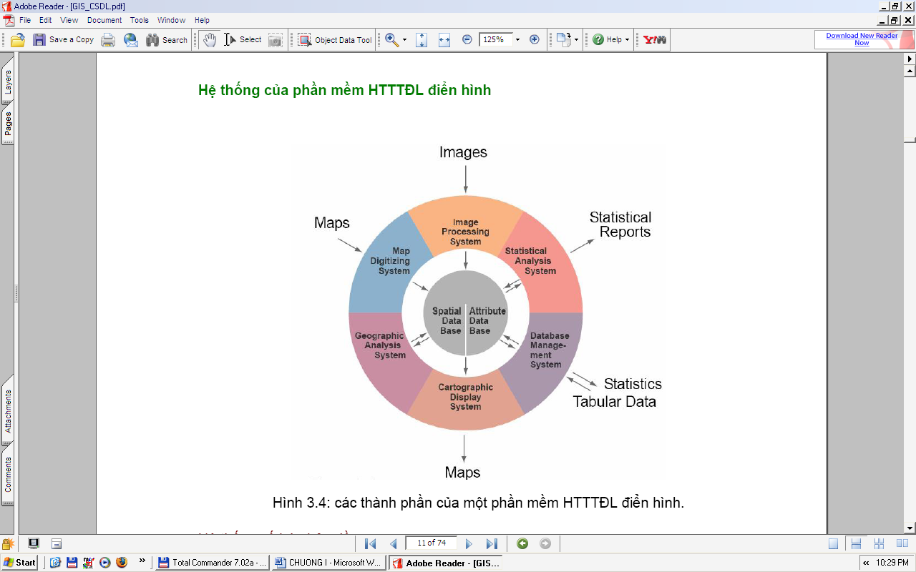

Hình 3.2: Các thành phần của một phần mềm HTTTĐL điển hình

Hệ thống số hóa bản đồ: Hệ thống số hóa bản đồ sử dụng chuyển bản đồ giấy sang dạng bản đồ số để xây dựng CSDL. Một trong các phương pháp số hóa thông thường là dùng bản đồ để nhập dữ liệu vector. Phương pháp thứ hai là sử dụng thiết bị scanner để quét bản đồ sau đó dùng các chức năng số hóa của phần mềm HTTTĐL chuyển raster sang vector.

Hệ thống thể hiện bản đồ: Hệ thống này cho phép thể hiện bản đồ trên màn hình máy tính, in bản đồ bằng máy in, máy vẽ. Các sản phẩm bản đồ trong các phần mềm HTTTĐL là rất lớn. HTTTĐL cung cấp các loại bản đồ với chất lượng cao, cho phép trình bày các thành phần bản đồ linh động và tương tác cao trên màn hinh, bao gồm các chi tiết kỹ thuật của nhiều lớp dữ liệu phức tạp như chú giải, thước tỷ lệ, bản đồ nhiều màu sắc và những ký hiệu.

Hệ thống quản lý cơ sở dữ liệu: Theo truyền thống thuật ngữ này trình bày kiểu phần mềm dùng để nhập, quản lý và phân tích dữ liệu thuộc tính cũng như các dữ liệu không gian. HTTTĐL kết hợp chặt chẽ không chỉ quản trị CSDL truyền thống mà còn nhiều tiện ích để quản lý hợp phần không gian và thuộc tính các dữ liệu địa lý.

Hệ thống quản trị CSDL quản lý các dữ liệu thuộc tính như các thông tin dạng bảng, thống kê, chiết suất các thông tin đặc biệt để tạo các thông báo mới. Tuy vậy, quan trọng nhất, hệ thống quản trị CSDL cung cấp khả năng phân tích dữ liệu thuộc tính.

Ví dụ: thành lập bản đồ những ngôi nhà nơi mà chủ hộ gia đình có một hoặc nhiều con. Sản phẩm cuối cùng (một bản đồ) là dữ liệu không gian nhưng trong phân tích nó không có đặc tính không gian.

Hệ thống phân tích địa lý: với hệ thống phân tích địa lý, chúng ta mở rộng khả năng chất vấn dữ liệu truyền thống bao gồm khả năng phân tích dữ liệu dựa vào vị trí của chúng.

Ví dụ: đơn giản nhất là khi chúng ta quan tâm sự kiện chung của các yếu tố địa lý khác nhau. Giả thiết chúng ta muốn tìm diện tích đất cư trú trên các loại đá gốc với mức khí radon cao. Đây là vấn đề mà Hệ quản trị CSDL đơn giản không thể giải quyết vì các kiểu đá gốc và phân chia sử dụng đất không chia sẻ cùng một dữ liệu địa lý. Chất vấn CSDL truyền thống thực hiện tốt với điều kiện là chúng ta nói về các thuộc tính phụ thuộc vào cùng một yếu tố. Nhưng khi các yếu tố khác nhau, nó không thể thực hiện. Vì vậy chúng ta phải cần đến HTTTĐL. Thực ra, HTTTĐL có khả năng so sánh các yếu tố khác nhau dựa trên các sự kiện địa lý chung của chúng, đó là hiệu xác nhận tiêu chuẩn của HTTTĐL. Sự phân tích này được thực hiện thông qua một quá trình gọi là “overlay”.

Giống như Hệ thống quản trị CSDL hệ phân tích địa lý có hai cách tương tác với CSDL: Trong khi truy cập dữ liệu từ CSDL, nó có thể đóng góp các kết quả mà nó phân tích như một phần thêm mới cho CSDL.

Ví dụ, chúng ta có thể tìm mối liên quan giữa các bậc độ dốc và đất đai bị xâm thực do nông nghiệp và tạo ra bản đồ gọi là nguy cơ xâm thực đất. Bản đồ này không phải là bản đồ nguyên thủy mà nó xuất phát từ các dữ liệu hiện có và một tập hợp các dữ liệu xác định. Khả năng phân tích của hệ thống phân tích địa lý và Hệ quản trị CSDL giữ vai trò quan trọng trong việc mở rộng CSDL thông qua việc bổ sung các tri thức về mối quan hệ giữa các yếu tố.

Hệ thống xử lý ảnh: Một số phần mềm HTTDTDDL còn có khả năng phân tích ảnh viễn thám và cung cấp các phân tích thống kê chuyên hóa. Phần mềm xử lý ảnh cho phép lấy ảnh viễn thám dạng thô và chuyển sang dạng dữ liệu bản đồ giải đoán (ảnh Landsat, SPOT…) theo các thủ tục phân loại khác nhau.

Hệ thống phân tích thống kê: HTTTĐL cung cấp cả các thủ tục thống kê truyền thống cũng như một số thủ tục chuyên hóa để phân tích thống kê các dữ liệu không gian. Các nhà địa lý đã phát triển hàng loạt các thủ tục chuyên hóa để mô tả thống kê các dữ liệu không gian, một phần do tính chất đặc biệt của dữ liệu không gian, một phần do dữ liệu không gian đặt ra các vấn đề đặc biệt để suy luận bản đồ từ các thủ tục thống kê.

## **3. Mối quan hệ của công nghệ GIS với các ngành khoa học khác:**

Giống như các ngành khoa học ứng dụng khác, trong quá trình phát triển của mình, công nghệ GIS luôn liên quan mật thiết với các ngành nền tảng của mình.

Toán học

Địa lý học

Bản đồ học

Khoa học khác

Máy tính

Tin học

GIS

Quản trị dữ liệu

Trắc địa và viễn thám

Hình 3.3: Nền tảng của GIS

GIS có mối quan hệ với một số ngành chính sau:

* Ngành công nghệ máy tính: Máy tính là một trong các thành phần của công nghệ GIS, dựa trên cơ sở nền tảng của các bộ xử lý (CPU) và hệ điều hành các phần mềm GIS không ngừng phát triển và hoàn thiện. Có thể nói sự phát triển của công nghệ máy tính sẽ quyết định sự phát triển và phạm vi ứng dụng của công nghệ GIS.
* Ngành khoa học quản trị dữ liệu: Các dữ liệu trong GIS được tổ chức và quản lý dựa trên nền tảng nguyên tắc của các phần mềm quản trị dữ liệu. Cơ sở dữ liệu cũng là một thành phần cơ bản của hệ GIS. Sự phát triển và hoàn thiện của hệ thống quản trị dữ liệu sẽ giúp cho GIS hoàn thiện chức năng quản lý cơ sở dữ liệu của mình tối ưu hơn.
* Ngành bản đồ học: Bản đồ là một thành phần thể hiện các đối tượng địa lý trên bề mặt Trái đất của chúng ta trong hệ GIS. Dữ liệu bản đồ là một thành phần chính trong cơ sở dữ liệu của GIS. Sự phát triển của ngành bản đồ sẽ giúp cho GIS hoàn thiện các chức năng xử lý dữ liệu không gian, phong cách thể hiện các dữ liệu bản đồ trong hệ thống và các sản phẩm đầu ra.
* Ngành trắc địa và viễn thám: Các dữ liệu trong GIS luôn gắn chặt với thế giới thực. Cơ sở toán học đảm bảo cho sự liên kết đó là mạng lưới toạ độ thống nhất (hệ toạ độ quốc gia). Ngành trắc địa cung cấp các số liệu toạ độ Nhà nước chính xác và thống nhất. Các thông tin quản lý trong GIS phần lớn là thông tin tĩnh, tức là chúng là những thông tin về những sự vật và hiện tượng đã xảy ra ở tại một thời điểm hoặc một khoảng thời gian nhất định nào đó. Để có thể đổi mới và cập nhật thông tin trong GIS cho phù hợp với những biến đổi đã xảy ra ở thời điểm hiện tại cần phải có các số liệu, tư liệu mới về chúng và nguồn thông tin mới có thể được thu nhận nhanh chóng và cập nhật cho hệ GIS là các ảnh hàng không hoặc ảnh viễn thám.
* Ngành toán học: Các chức năng xử lý của GIS luôn gắn liền với các thuật toán cụ thể trong toán học. Sự hoàn thiện trong việc giải quyết các thuật toán ứng dụng đã giúp cho các nhà lập trình phần mềm GIS có thêm khả năng mở rộng và hoàn thiện các chức năng trong GIS nhất là các chức năng xử lý địa lý. Toán học là một trong các nền tảng cơ sở để phát triển và hoàn thiện các chức năng bên trong của các phần mềm GIS.
* Ngành truyền thông thông tin: Các thông tin trong các hệ GIS chỉ có thể trao đổi với nhau thông qua các phương tiện truyền thông. Sự phát triển của ngành này sẽ cung cấp cho GIS năng lực liên kết các mạng máy tính, tạo ra các hệ GIS đa ngành. Nếu trước đây phần lớn GIS được sử dụng độc lập thì ngày nay hầu hết đã được kết nối thành mạng máy tính sử dụng chung cho các cơ quan khác nhau đã làm cho các nhà quản lý thấy rõ thêm hiệu quả đầu tư và lợi ích của công nghệ GIS.



Hình 3.4: Ảnh vệ tinh cung cấp thông tin về vùng phân bố rừng và nguồn nước



Hình 3.5: Ảnh vệ tinh chụp cộng đồng ven biển vùng Banda Aced, Indonesia ngày 23/6/2004 (trái) và ngày 28/12/2004 (phải) bị thiệt hại nặng nề sau khi xảy ra sóng thần

## **4. GIS và các hệ thông tin khác:**

|  |  |
| --- | --- |
| Các hệ thông tin | Đặc điểm |
| Hệ thiết kế với sự trợ giúp của máy tính CAD (Computer Aided Design) | * CAD là một hệ thiết kế dựa trên cơ sở đồ hoạ * Không liên quan đến phân tích không gian và mô hình dữ liệu |
| Hệ vẽ bản đồ bằng máy tính | * Hệ vẽ bản đồ chủ yếu để biểu thị dữ liệu * Thiếu sự quan hệ giữa các đối tượng không gian |
| Hệ quản lý cơ sở dữ liệu DBMS | * Hệ quản trị cơ sở dữ liệu DBMS cho phép lưu trữ dữ liệu * Thiếu chức năng biểu thị và đồ hoạ |
| Ngành khoa học viễn thám | * Viễn thám được ứng dụng trong việc thu thập, lưu trữ, xử lý, phân tích, biểu thị các dữ liệu không gian dạng Raster |
| GI | * Có chức năng phân tích địa hình. * GIS không những đảm nhận các bài toán thống kê và thuật toán về không gian mà còn giải các bài toán liên quan đến thuộc tính của các đối tượng không gian này. * Tìm kiếm không gian và các phép chồng lớp các thông tin chỉ có thể thực hiện được trên Hệ thống thông tin địa lý GIS. |

## 

## **5. GIS và các phương pháp cổ điển:**

|  |  |  |
| --- | --- | --- |
|  | GIS | Phương pháp cổ điển |
| Bản đồ | Chuẩn hoá và tích hợp | Tỷ lệ khác nhau cho ngững chuẩn khác nhau |
| Lưu trữ | Cơ sơ dữ liệu số | Bản đồ giấy, biểu thống kê, bảng |
| Lấy thông tin | Tìm qua máy tính, nhanh | Tìm bằng mắt, chậm |
| Cập nhật | Mang tính hệ thống | Phí tổn cao và tốn thời gian |
| Chồng lớp | Rất nhanh | Tốn thời gian và tốn năng lượng |
| Phân tích không gian | Tích hợp nhiều, dễ dàng, lặp đi, lặp lại | Xử lý lượng thông tin ít, khó khăn |
| Hiển thị | Rẻ và nhanh | Đắt và chậm |

**CHƯƠNG 4: ỨNG DỤNG**

Quản lý quán the coffee house khu vực cầu giấy

1. **Quản lý**

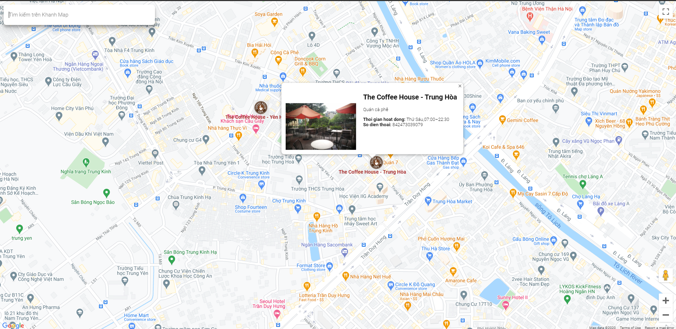

Code:

* 1. **Hàm lấy danh sách các quán café**

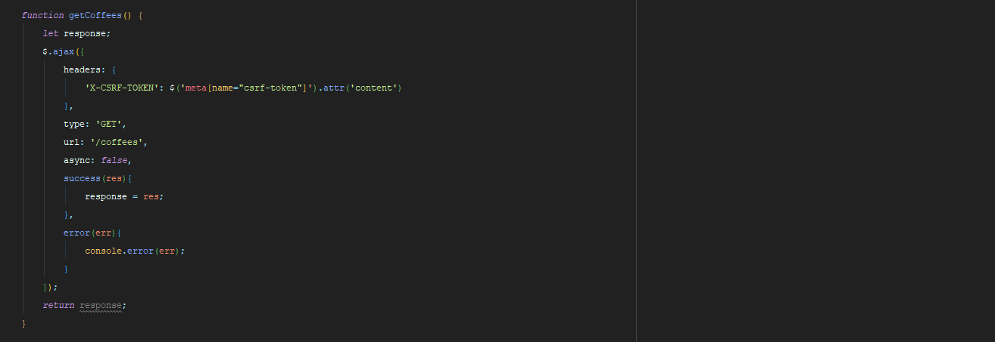

* 1. **Sau khi lấy dữ liệu các quán café xong sẽ hiển thị lên trên bản đồ bằng hàm** **initMap()**

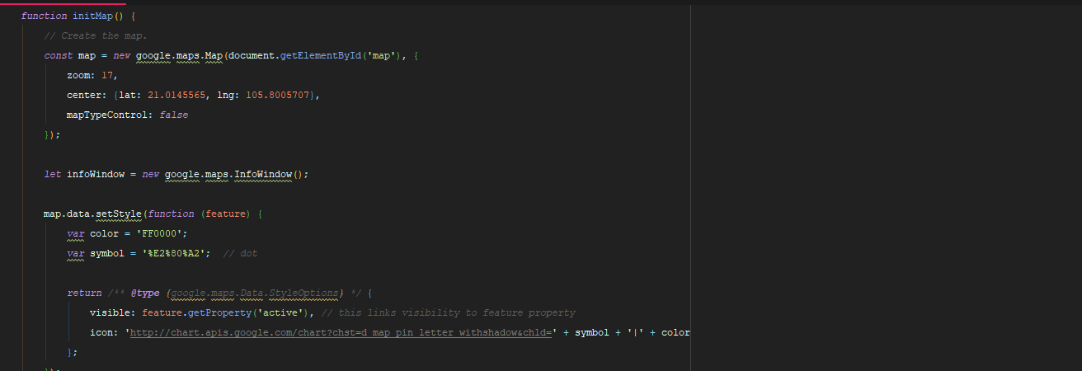

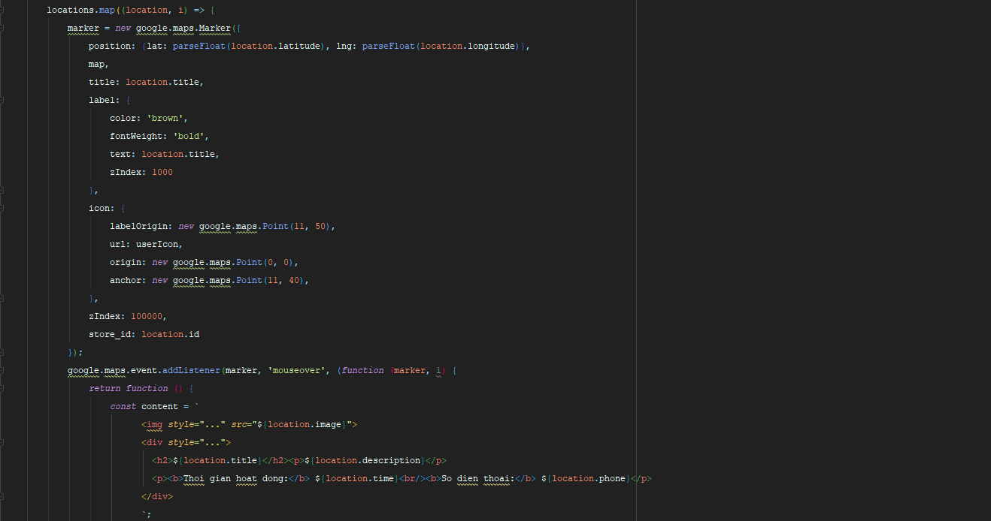

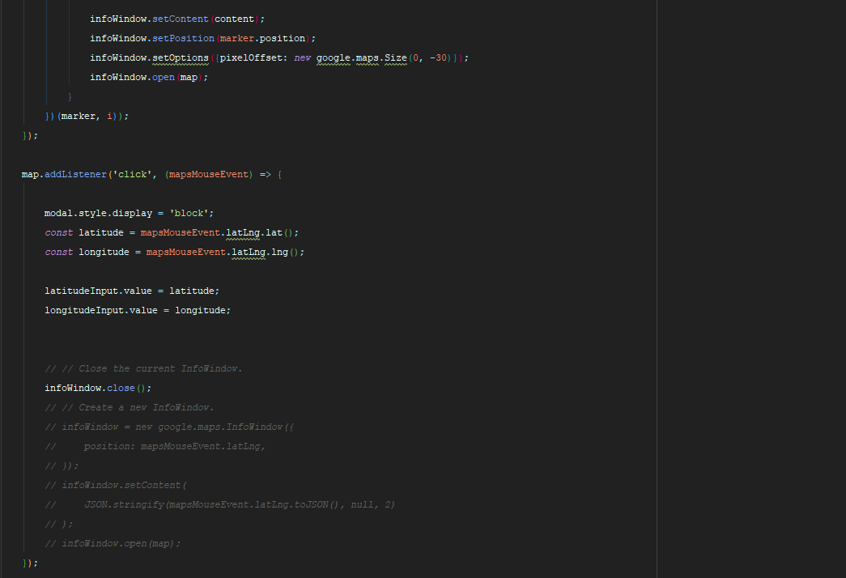

1. **Thêm mới quán coffee bằng cách click vào bản đồ**

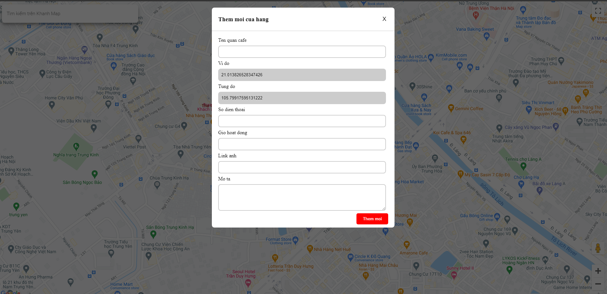

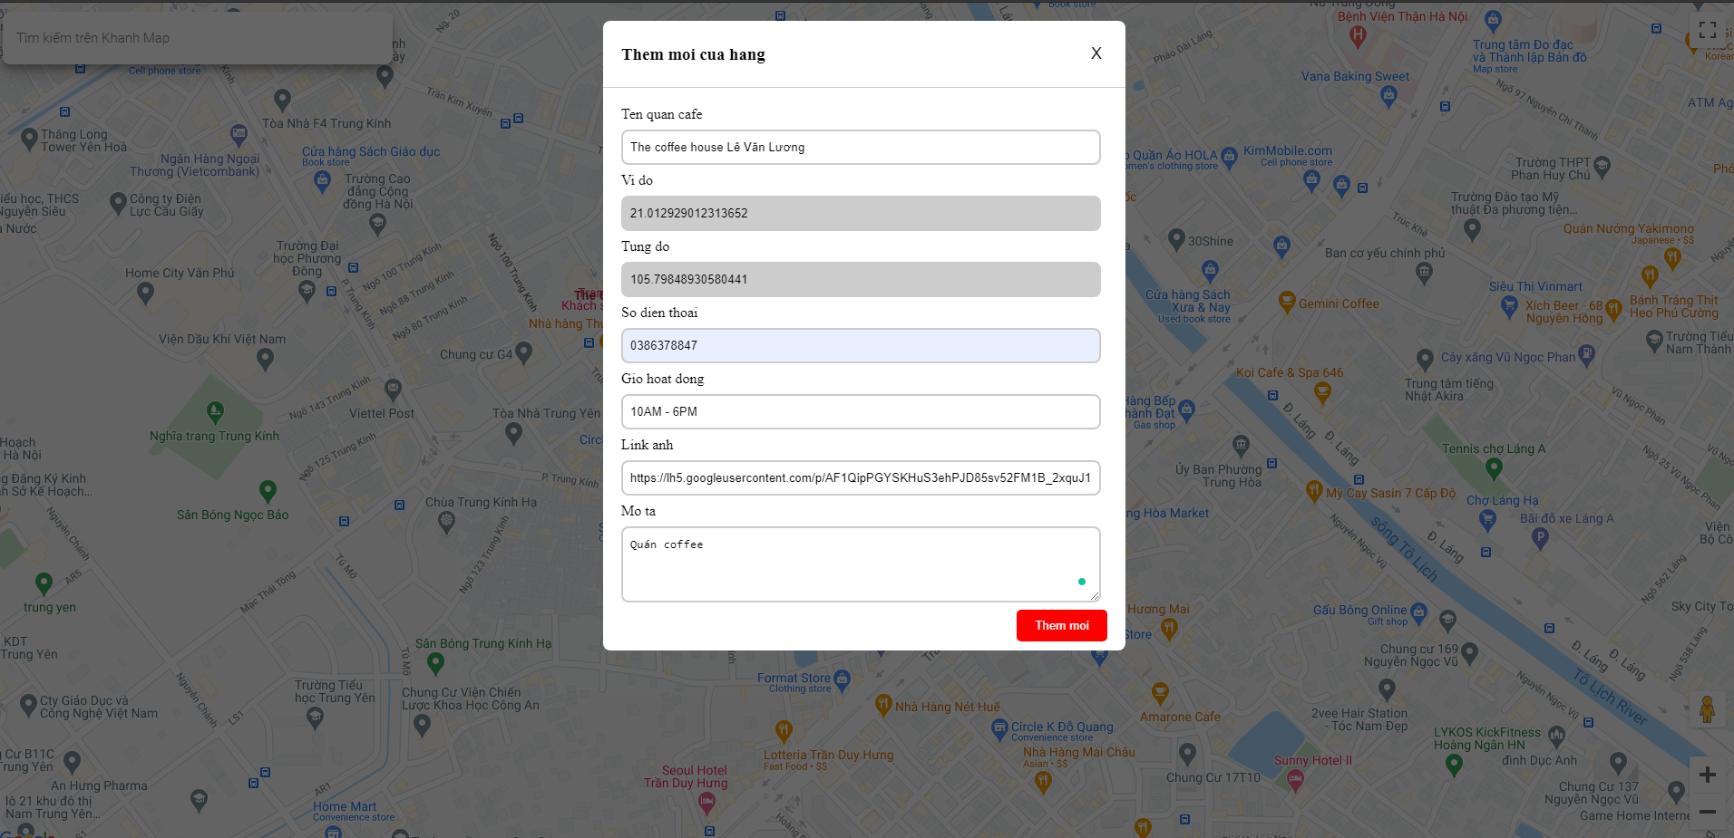

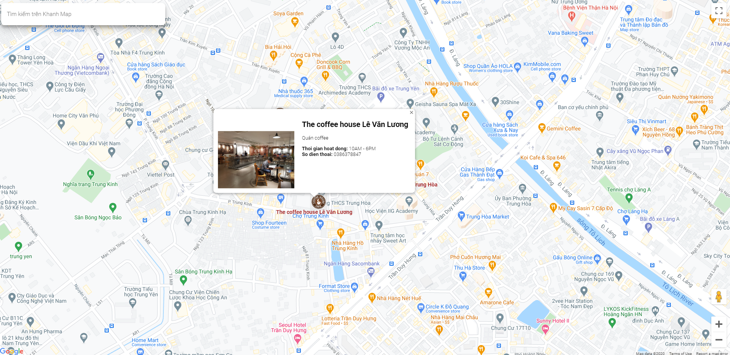

Code:

Hàm thêm mới bên API

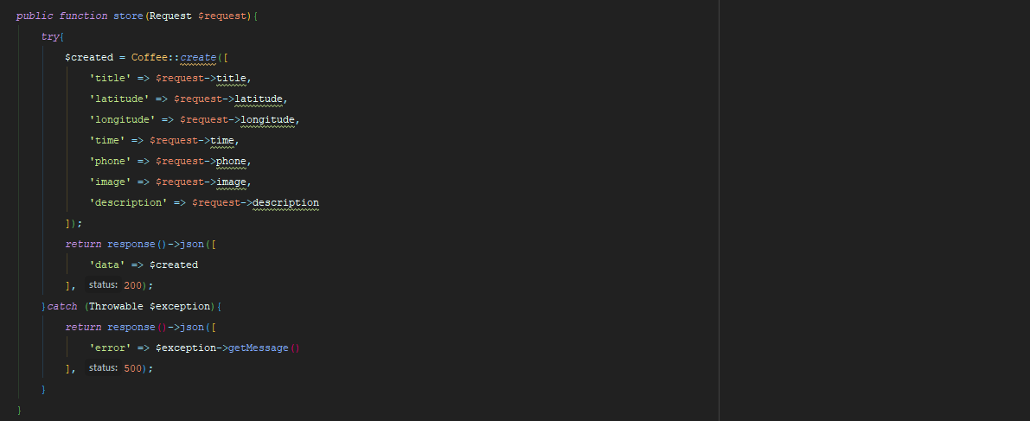

Hàm js để gọi API

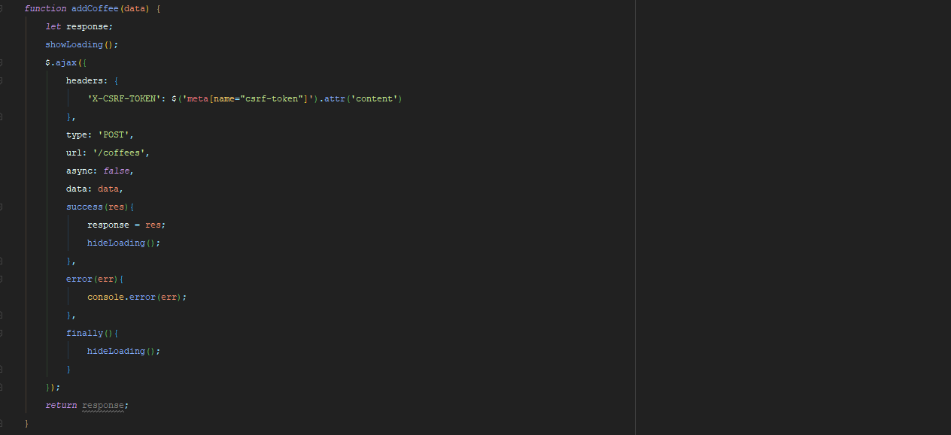

Hàm bắt sự kiện người dùng click vào nút thêm mới handleClicked(),

Hàm ẩn hiện hiệu ứng loading showLoading(), hideLoading()

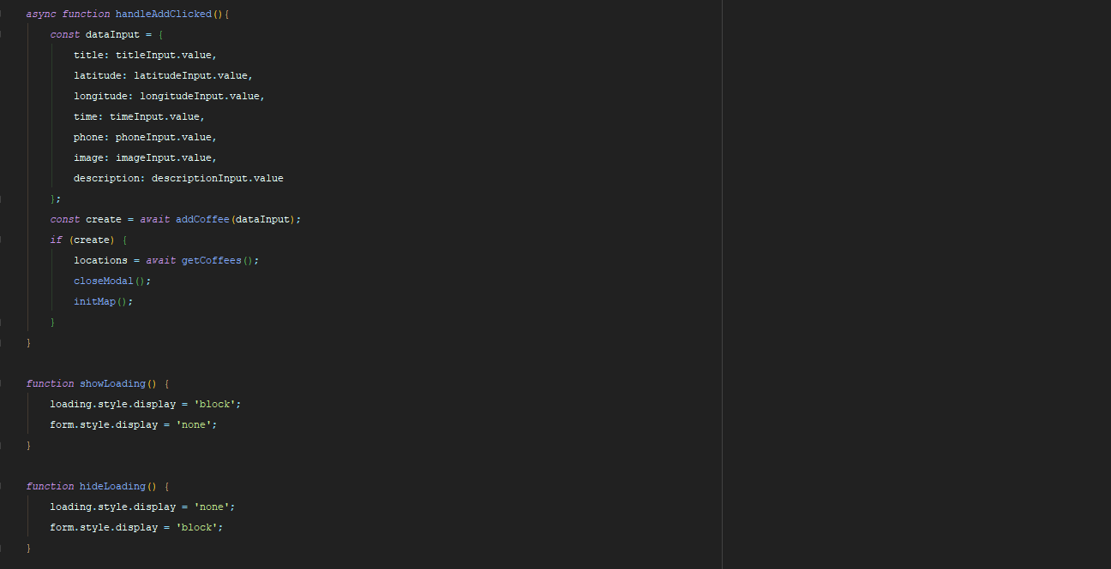

1. **Tìm kiếm địa điểm**

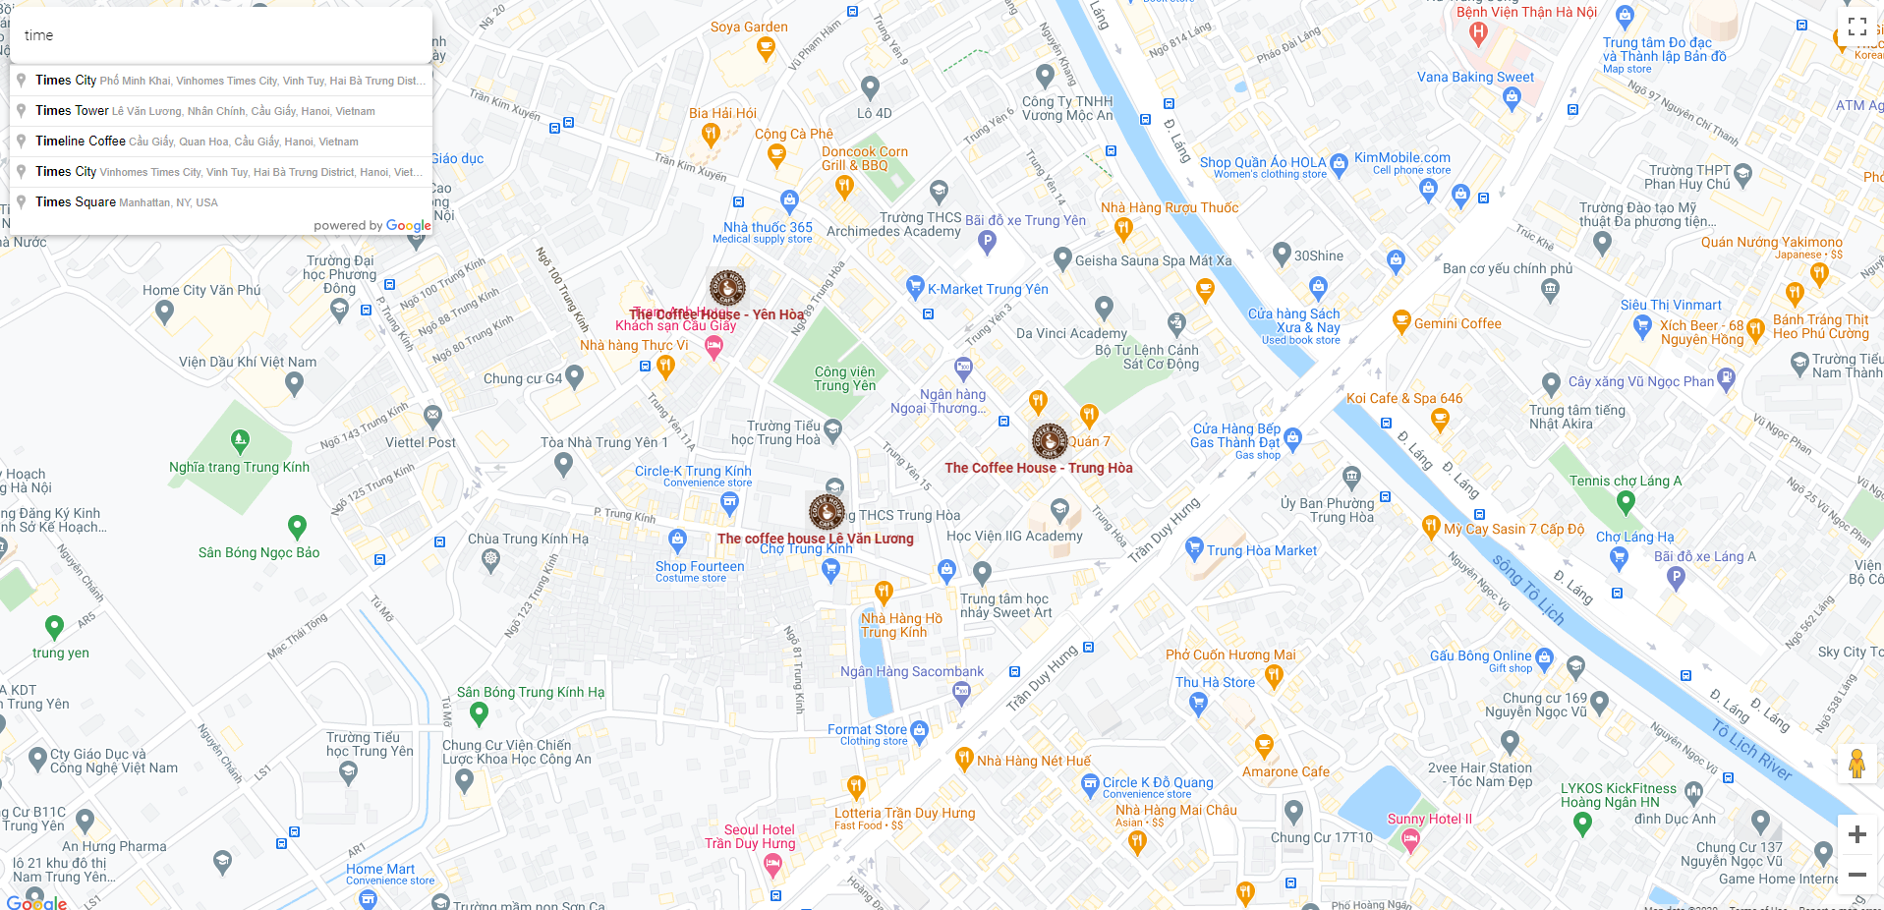

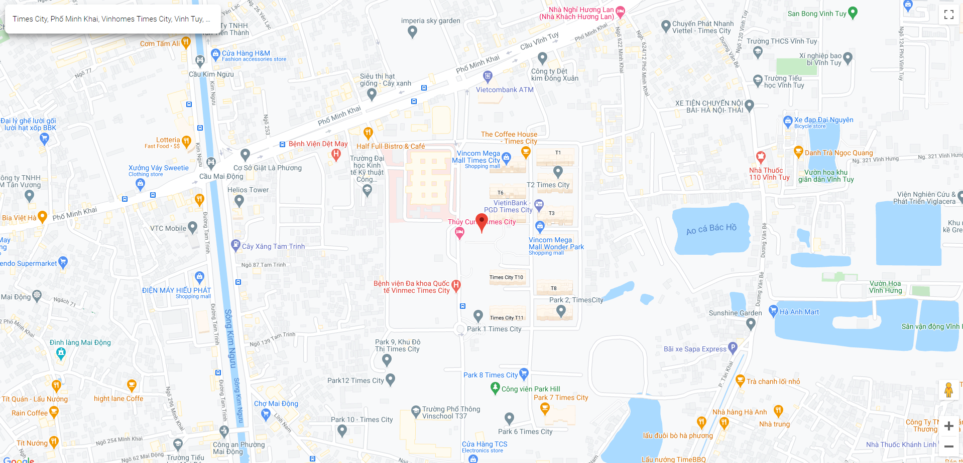

Code:

Sử dụng hàm autocomplete của google để tìm kiếm các địa điểm

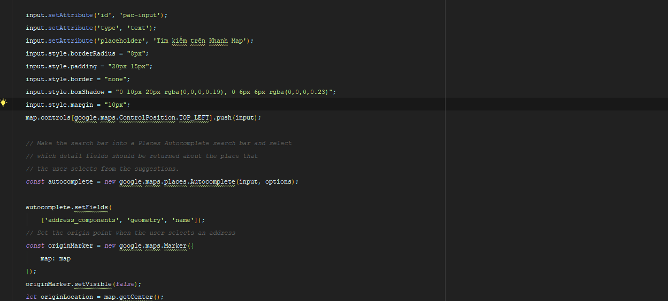

Database của hệ thống (MySql)

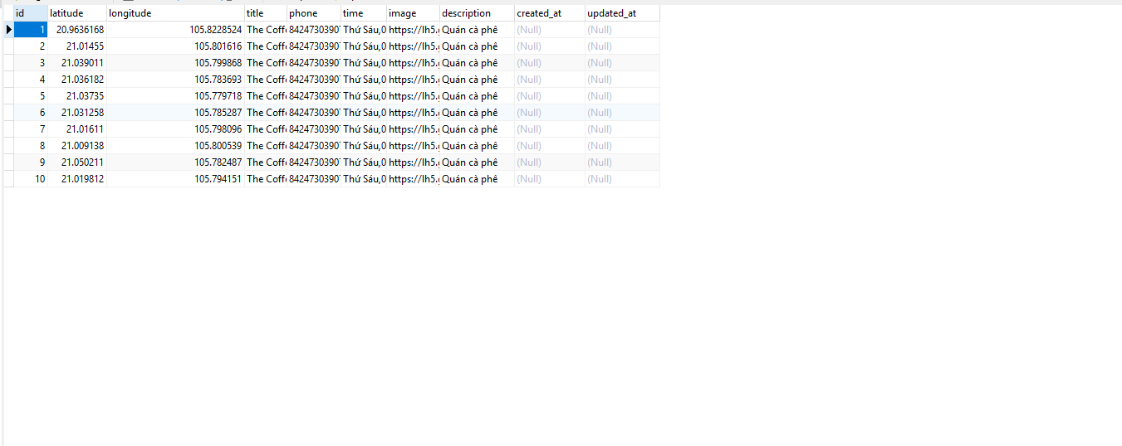

**4. Chức năng cập nhật quán coffee**

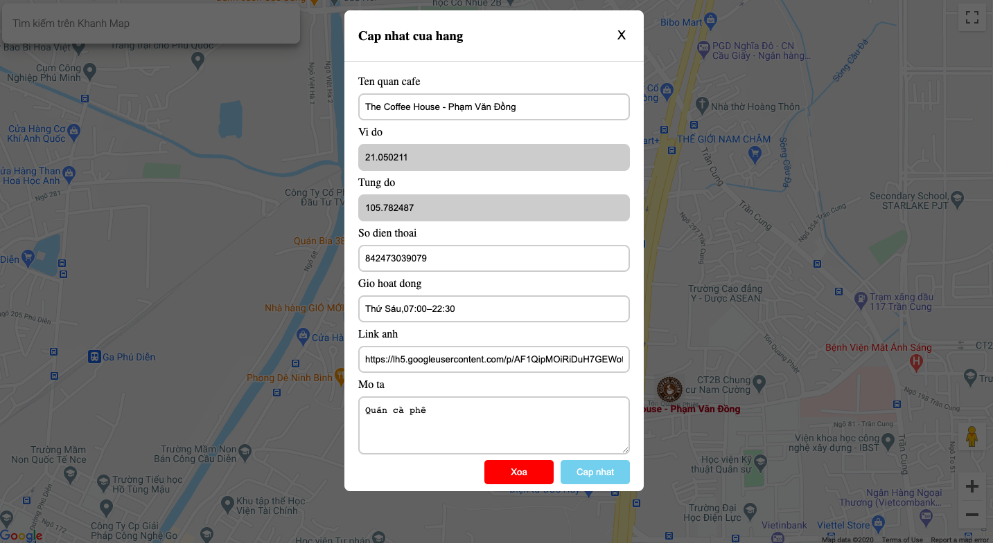

Ấn vào một cửa hàng trên map sẽ hiển thị thông tin của cừa hàng

Thay đổi tên quán thành The Coffee House – Nguyễn Trãi

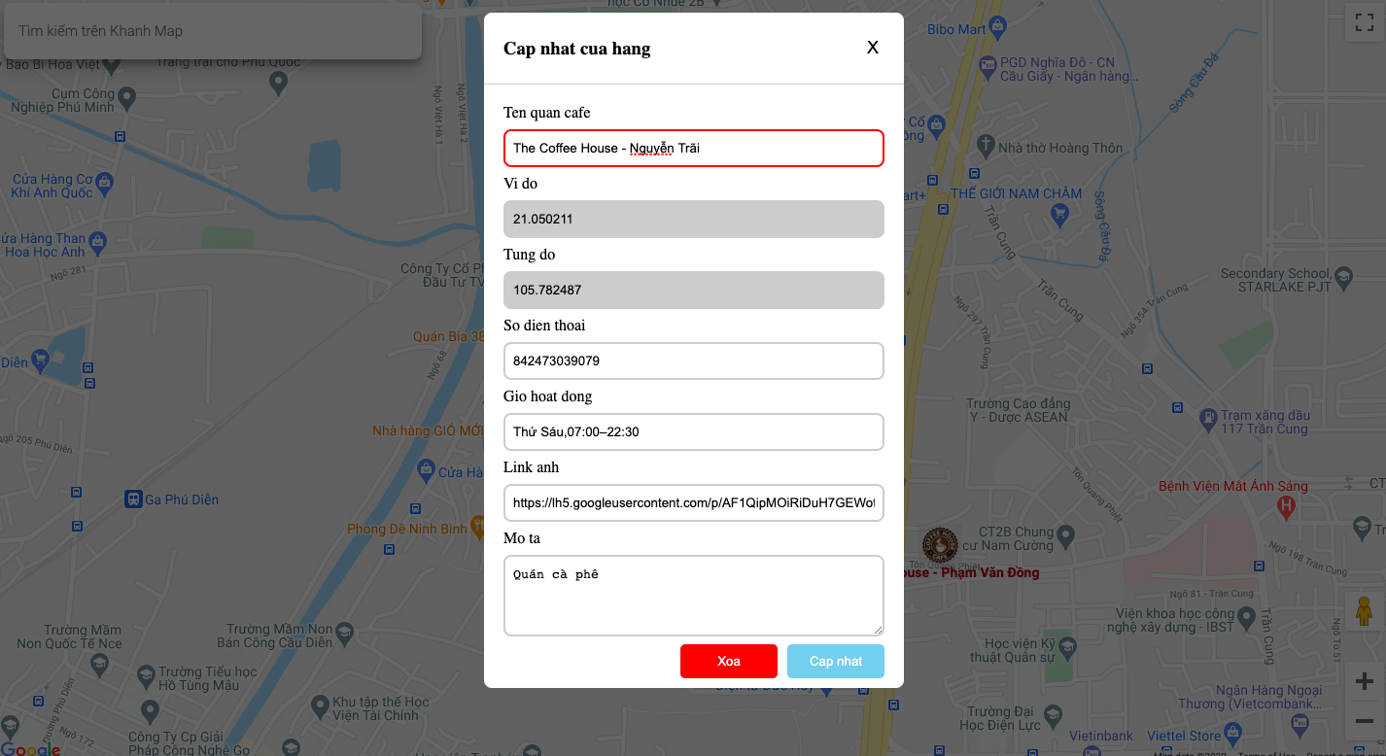



Code:



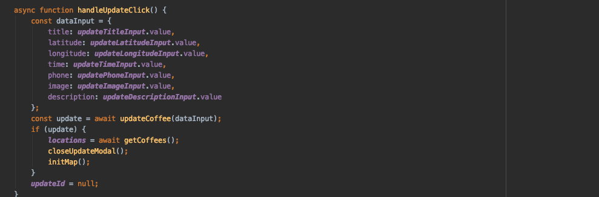

**5. Chức năng xóa địa điểm**

Code API:



Chức năng xóa địa điểm

**Tài liệu tham khảo**

Giáo trình Phân tích thiết kế hệ thống thông tin trường Đại học Điện Lực

Trang web **http://www.thienthu.weebly.com**

Trang web **http://www.itvietacademy.com/**